https://alunos.phpdozeroaoprofissional.com.br/login
HTML

Tag

> tag
< abrir tag
</ fechar tag

<head> significa cabeça (cabeçário)

Dentro da <body> fica todo o corpo do site.

tags usadas no cabeçário ( principais)

<html>
<head>
<title> Título da sua página </title>
<link/>
<script></script>
<style></style>
<meta/>
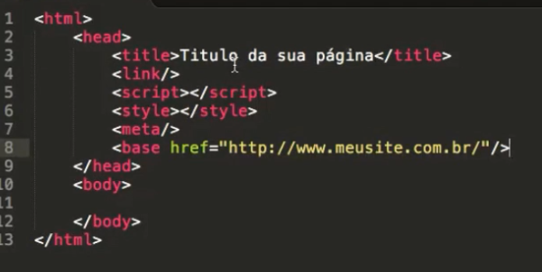
<base href=""/>

</head>
<body>

</body>

<html>

- Cabeçalhos

<head>

<title> Título da sua página</tiutle> (significa título ; onde vamos escrever o título da página)

<link/> (inseri um arquivo externo dentro do HTML) mas na frente estudaremos os arquivos Css, e são eles que darão as cores o estilo à página.

<script></script> também traz um arquivo externo, mas ela é específica para javascript. No caso ela vai roda código javascript.

<style></style>( ela que vai definir o estilo da sua página(significa estilo da página) vais er inserido um arquivo nessa tag. È usado para colocar arquivo de CSS.

<meta> dados internos da página ( quem criou, descrição da página, título para o google) > Referencia informações sobre o seu site.

<base> (obs.: pouco utilizada, especifica o endereço original do seu site ) href= "http://www.meusite.com.br/"/>

- PARÁGRAFOS

<p><p/> serve para escrever textos, se colocarmos <br/> no final do texto não vai ficar um espaço grande entre os parágrafos.
<br/> pular linha

<pre></pre> serve para escrever o texto do jeito que vc quiser colocar no HTML

- FORMATAR TEXTO

<b></b> para colocar o nome em negrito

Negrito: <strong></strong> ( significa forte) é usada para colocar a palavra em negrito. A empresa que regulamenta a programação em HTML decidiu usar a tag <strong></strong> no lugar da tag <b></b>

Itálico: <i></i>

Sublinhar: <u></u>

Diminuir a palavra: small ( significa pequeno) tag <small></small>

Colocar um risco no meio do texto: strike ( significa greve ) <strike><strike/>

Colocar a letra ou o número levemente para baixo: <sub></sub>

Colocar a letra ou o número levemente para cima: <sup></sup>

- LISTAS NÃO ORDENADAS

começo da lista não ordenada :Tag <ul><ul/>

Informar os itens: <li><li/> que ficam dentro da tag <ul><ul/> .

- LISTA ORDENADAS

Tag <ol><ol/> para o tipo de lista , no caso a ordenada.

usa-se a mesma tag das listas não ordenadas, no caso a tag <li><li/>

tipos de ordenação

insere-se o atributo no final tag <ol>

exemplo <ol type="1">, os itens da lista vão ficar em ordem numeral

type="A" : a ordem vai ser alfabética maiúsculo;

type="a" : a ordem vai ser alfabética minúsculo;

type="I" : a ordem vai ser em números romanos maiúsculo;

type="i" : a ordem vai ser em números romanos minúsculos;

Imagens

uma das tags mais usada

Tag image: <img/> ela abri e fecha automaticamente

Dentro da tag coloca o atributo src=""

<imag src="imagem,jpg" /> nessa tag a imagem que vai ser visualizada vai ser a imagem que esta dentro da pasta que esta o arquivo index.html.

usando ../ ele vai voltar uma pasta e vai pegar o aquivo correspondente dentro dessa pasta.

Ex.: <img src="../imagens/imagem.jpg" />

www (pasta)
-imagens
--imagem.jpg
-site
--index.html

Obs.: para voltar mais diretórios é só incluir mais ../ .../ ../

Também podemos usar o endereço completo da imagem

Ex.: <img src="http://www.google.com.br/google.jpg" />

mais atributos para as imagem " width="" no caso esse atributo altera a largura e a altura proporcionalmente

Ex.:
<img src="http://www.google.com.br/google.jpg" width="200"/>

Também podemos colocar o atributo da altura da imagem "height=""

ex.:

<img src="http://www.google.com.br/google.jpg" width="200" height="300" />

para colocar os dois atributos, temos que nos certificar que a largura ("width="") e altura ("height="") são proporcionais.

* Atributo para colocar a legenda na imagem. Serve para quando a página não carregar a imagem ai o nome aparece meso sem carregar. ( "alt=" ex.. o nome da imagem")

* atributo para colocar uma legenda quando o usuário passar o curso na imagem. pode colocar qualquer legenda ("title=" ... texto aberto"

LINKS

A TAG <a></a> que significa ancora , insere o nome do link para acessar outras paginas

Ex

<a>clique aqui para essa página</a>

para inserir o endereço da página temos que inserir o atributo ( href=" exemplo teste,html"

ex
<a href="teste.html">clique aqui para essa página</a>. Podemos colocar um endereço de internet também tipo http://www.google.com.br

Podemos inserir o atributo ("download) Esse atributo serve para quando o usuário clicar no o documento não vai ficar no navegador mas o arquivo vai ser baixado no computador.

Ex.:
<a> href=""documento.pdf" download>Baixar Documento</a>

Para clicar no link e não sair da página, no caso abre-se uma nova aba usa-se o atributo (target=" _blank")

Ex.:

<a> href="http://www.google.com.br" target="_blank">abrir Google</a>

TABELAS

Para criar a tabela é usado a tag (<table></table>)

atributos da tabela (width="") que é a largura da tabela e o atributo (border="") que é o atributo.

ex.:
<table width="500" boder="1"></table>

Inserindo linhas e colunas. Primeiro se insere as linhas depois as colunas
para inserir as linas usa-se a tag (<tr></tr>) e para inserir as colunas a tag usada é <td></td>. Lembrando que as colunas são inseridas dentro da tag das linas como mostra o exemplo a seguir:

Ex.:

<table width="500" boder="1">
<tr>
<td>Nome</td>
<td>idade</td>
<td>cidade</td>
</tr>
</table>

Nesse exemplo acima a tabela tem 1 linha e 3 colunas.

Para inserir mais lihnas é só colocar mais outra tag (<tr></tr>) como mostra no exemplo a baixo.
Ex.:
<body>
<table width="500" boder="1">
<tr>
<td>Nome</td>
<td>idade</td>
<td>cidade</td>
</tr>
<tr>
<td>Bonieky</td>
<td>90</td>
<td>Campina Grande</td>
<tr>
</table>
</body>

Para mudar a largura da coluna usaremos a tag já usada anteriormente (width="")

Ex.:
<body>
<table width="500" boder="1">
<tr>
<td>Nome</td>
<td width="">idade</td>
<td>cidade</td>
</tr>
<tr>
<td>Bonieky</td>
<td>90</td>
<td>Campina Grande</td>
<tr>
</table>
</body>

Vamos agora mesclar celular da tabela usando o atributo (colspan="") no caso ele vai mesclar a célula que está vazia e vai mescla-la, deixando a tabela bem formatada

ex.:

<body>
<table width="500" boder="1">
<tr>
<td>Nome</td>
<td width="">idade</td>
<td>cidade</td>
</tr>
<tr>
<td>Bonieky</td>
<td>90</td>
<td>Campina Grande</td>
<tr>
<tr>
<td>Teste<>/td>
<td colspan="2">100</td>
</table>
</body>

observe que dentro do atributo colspan"2" eu atribuir o número dois que significa que a coluna da informação "100" vai valer por duas.

usando o atributo (align="") agente ajusta o conteúdo da célula. Dentro do artibuto align colocamos o tipo de ajuste : right ( a direita); center(centralizado).

Vamos aprender a colorir a tabela. existem dois jeitos, um é colorir só a coluna e a outra maneira é colorir a linha inteira.

* colorindo a linha inteira . (Tr)
é só inserir o atributo bgcolor="". dentro dela você colocar a cor a cor usada para o colocar a linha cinza é #999999. (depois pesquisar na internet os hexdecimais na internet) No caso o atributo fica assim bgcolor="#999999"

Para inserir na coluna (<td>) é a mesma coisa.

Para inserir uma imagem ( exemplo a imagem do google)
é usada a tag <img/>, com os atributos de buscar a imagem <img src="http://www.google.com.br/google.jpg"width="50" /></td>

FORMULÁRIOS

A tag usada para a criação de formulário é a tag (form) <form></form> essa é uma tag que abri e fecha.

Para enviar o formulário temos que colocar um atributo na tag ( method="POST" ou method="GET"

Diferença de um e outro atributo de envio

GET: nesse método o dados é enviado através do navegado ex nome=juliana&nascimento=25/04 ...
ex. os links do youtube

POST: quando envia a URL continua a mesma coisa, e os dados vai ser enviado internamente. No caso o usuário não vai ver o envio.

O segundo atributo para que o formulário seja enviado é o atributo (action="") ou seja esse atributo é o local para onde o formulário vai ser enviado.

Para a entrada de dados é usado a tag ( <input /> ) e esse tipo de tag é a qui abri e fecha. Essa tag necessita de atributos para informar qual é o tipo de dados que vai ser usada.

tipos de atributos:

(type="") tipo de campo que vai ser inserido. <input type="" />

o mais comum é campo de texto ( <input type="text" />

*password <input type="password" /> , é usado para campos de digitação de senhas.

*"radio" <input type="radio" /> que aparece uma bolinha para clicar .

*"checkbox" <input type="checkbox" /> no caso esse modelo é uma quadradinho que quando é marcado parece uma gaivota.

Depois de ser especificado o tipo de dados que vai ser inserido temos que informar o nome do campo, è usado o atributo (name=""

Ex.: <input type="text" name="usuário" />

para inserir mais um input é só pular uma linha usando a tag <br/>

Ex. <input type="text" name="usuário" /><br/>
<input type="passaword" name="senha" />

Para inserir o botão para enviar os dados é usado o atributo (type="submit") no final da tag <input /> e para colocar o nome do botão é usado o atributo (value="")

Ex.: <input type="submit" value="Enviar" />

Para inserir um campo de texto livre temos a tag <textarea></textarea>. No caso vai abrir uma caixa com varias linhas para digitar textos livres. lembrando que essa tag não usa o input.

Temos que especificar o campo

ex:
<textarea name="campo"></textarea>

Uma outra tag que se pode ser usada é a <select></select> essa tag também tem que ser especificada (name="opções") serve para colocar uma janela com varias opções enumeradas.

Ex.

<select name=opcoes">
<option value="1">Campo1</option>
<option value="2">Campo2</option>
<option valeu="3">Campo3</option>
<select>

Também pode ser usado os atributos type="radio" name="radio value="1" dentro da tag input.

IFRAME

IFRAMe - Mini navegador que podemos colocar na nossa macha.

<iframe></iframe>

Usamos o atributo src="" e colocamos o link que queremos colocar na nossa página src"http://www.terra.com.br".

Colocamos alguns para largura e altura width="" e height="" respectivamente .

o atributo src="" serve também para colocar uma outra página
ex
<iframe src="teste.html" width="500" ></iframe>

para tirar a borda do que vai ser exibido na página usamos o atributo frameborder="0"

CSS

O CSS vai dar um estilo melhor para o HTML.

O CSS é interpretado no navegador do usuário . tanto o HTML e o CSS se comunicam.

INLINE CSS

Não é muito recomendado o uso dessa CSS, porque essa técnica com o volume o arquivo fica desorganizado.

Perceba que tudo no CSS segue uma sequência: atributo :atributo:valor;

(style="color(atributo):red (valor)") o valor pode ser escrito por nome em inglês ou em hexdecimal

Ex. completo

<html>
<head>
<title>Página de Teste</title>
</head>
<body>
<h1 style="color:red">Titulo da página</h1>
Este é o texto da minha página

</body>
</html>

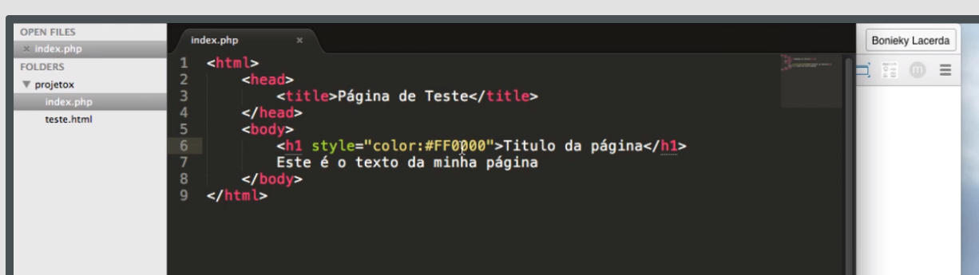
Css front-size:60px ( serve para aumentar o tamanho da letra), lembrando que sempre que inserir mais um atributo temos que colocar um ; (ponto e vírgula)

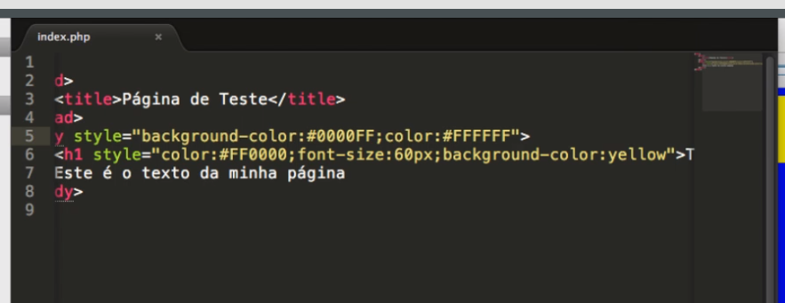

SELETORES EXTERNOS CSS (conceito mais interessante)

Usar arquivos externos para organizar uma outra página.

Primeiro criamos um outro arquivo para através desse arquivo mudaremos a configuração de uma outra página.

nome do arquivo novo style.css

href="" atributo a ser usado

E para informar que o arquivo que vamos é um arquivo de stilo usaremos o atributo rel="stylesheet"

Dentro do arquivo vai dicar assim:

<link href="style.css" rel="stylesheet" />

Depois vamos configurar a nossa página no arquivo style.css que criamos usando o recurso de seletores

O uso de seletores é bem fácil, é só identificar a parte do arquivo a ser configurada ex:

body { background-color:#0000FF;
color:#FFFFFF } no caso ele vai selecionar a tag body

h1{color:#FF0000;}

img {width:200px;}

CLASSES E Ids ( ….) tenho que escrever o material !!!!!!!!!

Tags Div e SPAN TAGS PRINCIPAIS

TAGS <DIV></DIV> serve para escrever textos, ela é de fácil manuseio de CSS (estudar mais , muito complexo)

BORDAS ( TEM QUE ESCREVER )

Formatação de texto

Musicas

https://www.youtube.com/watch?v=7LIg_lpEdC4 sou quem eu sou

https://www.youtube.com/watch?v=2RobhjC7cR4 Não deixe o mar te engolir

https://www.youtube.com/watch?v=JRJj4z-prvM Só os loucos sabem

https://www.youtube.com/watch?v=oXBWG4owmvE Só por uma noite

https://www.youtube.com/watch?v=Qv6IZkh4fFM Me encontra

https://www.youtube.com/watch?v=1xXL3cjdoCQ Como tudo deve ser

https://www.youtube.com/watch?v=GH7MB6a35aU O preço

